安徽大学2015—2016学年第一学期
院/系 年级 专业 姓名 学号
答 题 勿 超 装 订 线
------------------------------装---------------------------------------------订----------------------------------------线----------------------------------------

《数学分析（上）》考试试卷（B卷）
（闭卷 时间120分钟）

题 号 | 一 | 二 | 三 | 四 | 总分
得 分
阅卷人

一、填空题（每小题3分，共9分）
得分

1. 设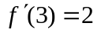，则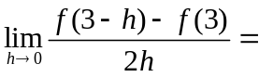 ________ ；
2. 曲线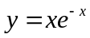的渐近线为 ______ ；
3. 已知极限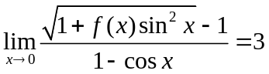，则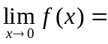_____.
得分

二、计算题（共48 分）

1、计算数列极限（每小题6分）
（1）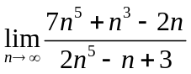；

（2）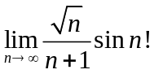；

（3）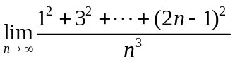；

（4）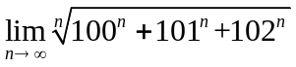；

2、计算函数极限：（每小题6分）

（1）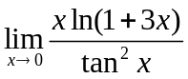；

（2）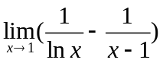；

（3）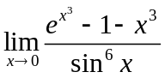；
答 题 勿 超 装 订 线
------------------------------装---------------------------------------------订----------------------------------------线----------------------------------------

（4）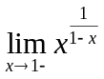.

三、求解题（本大题有两题，共17分）
得分

1.已知函数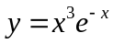，求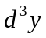 ；（9分）

2．已知函数由方程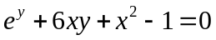确定，求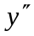.（8分）

四、分析与证明题（本大题有四题，共26分）
得分

- 证明：当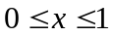时，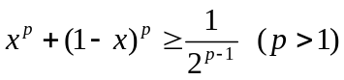.（6分）

2.设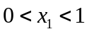，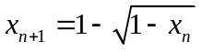，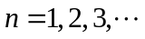，证明：数列收敛，并求极限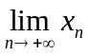.
（8分）

答 题 勿 超 装 订 线
------------------------------装---------------------------------------------订----------------------------------------线----------------------------------------

3.设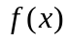在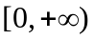上连续，且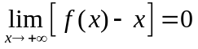，证明：在上一致连续.
（6分）

4．设在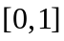上连续，在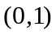内可导，且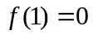，证明：存在至少一点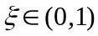，使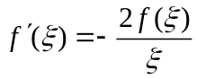.（6分）

